Отчёт по лабораторной работе №5

Конфигурирование VLAN

Козлов Всеволод Павлович НФИбд-02-22

Содержание

Список иллюстраций

Список таблиц

# 1 Цель работы

Получить основные навыки по настройке VLAN на коммутаторах сети.

# 2 Задание

1. На коммутаторах сети настроить Trunk-порты на соответствующих интерфейсах, связывающих коммутаторы между собой.
2. Коммутатор msk-donskaya-sw-1 настроить как VTP-сервер и прописать на нём номера и названия VLAN согласно таблице.
3. Коммутаторы msk-donskaya-sw-2 — msk-donskaya-sw-4, mskpavlovskaya-sw-1 настроить как VTP-клиенты, на интерфейсах указать принадлежность к соответствующему VLAN.
4. На серверах прописать IP-адреса, как указано в таблице.
5. На оконечных устройствах указать соответствующий адрес шлюза и прописать статические IP-адреса из диапазона соответствующей сети, следуя регламенту выделения ip-адресов.
6. Проверить доступность устройств, принадлежащих одному VLAN, и недоступность устройств, принадлежащих разным VLAN.
7. При выполнении работы необходимо учитывать соглашение об именовании

# 3 Выполнение лабораторной работы

Поднял trunk-порты на msk-donskaya-vpkozlov-sw-1 (рис. 1)

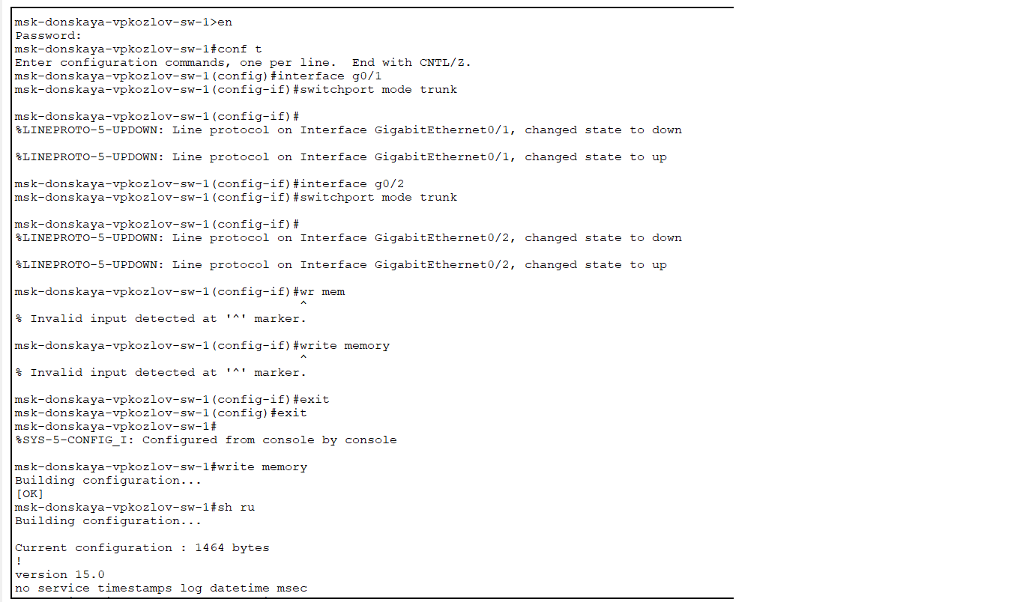

Рис. 1: Создание trunk-портов на msk-donskaya-vpkozlov-sw-1

Поднял trunk-порты на msk-donskaya-vpkozlov-sw-2 (рис. 2)

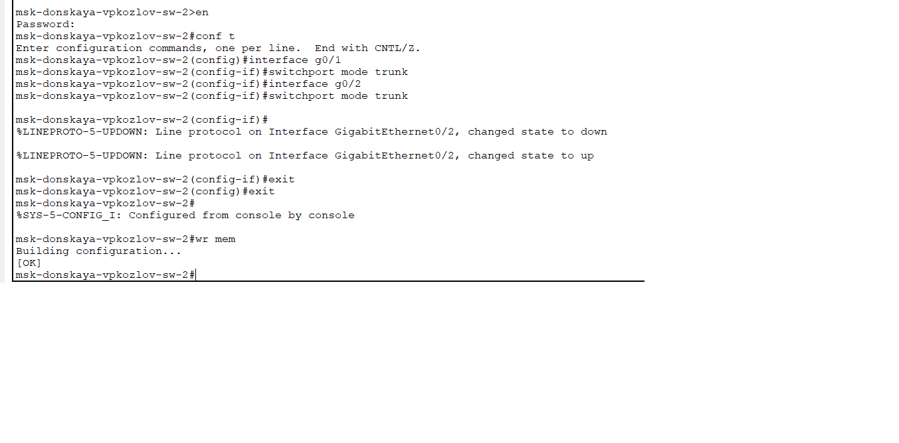

Рис. 2: Создание trunk-портов на msk-donskaya-vpkozlov-sw-2

Поднял trunk-порты на msk-donskaya-vpkozlov-sw-3 (рис. 3)

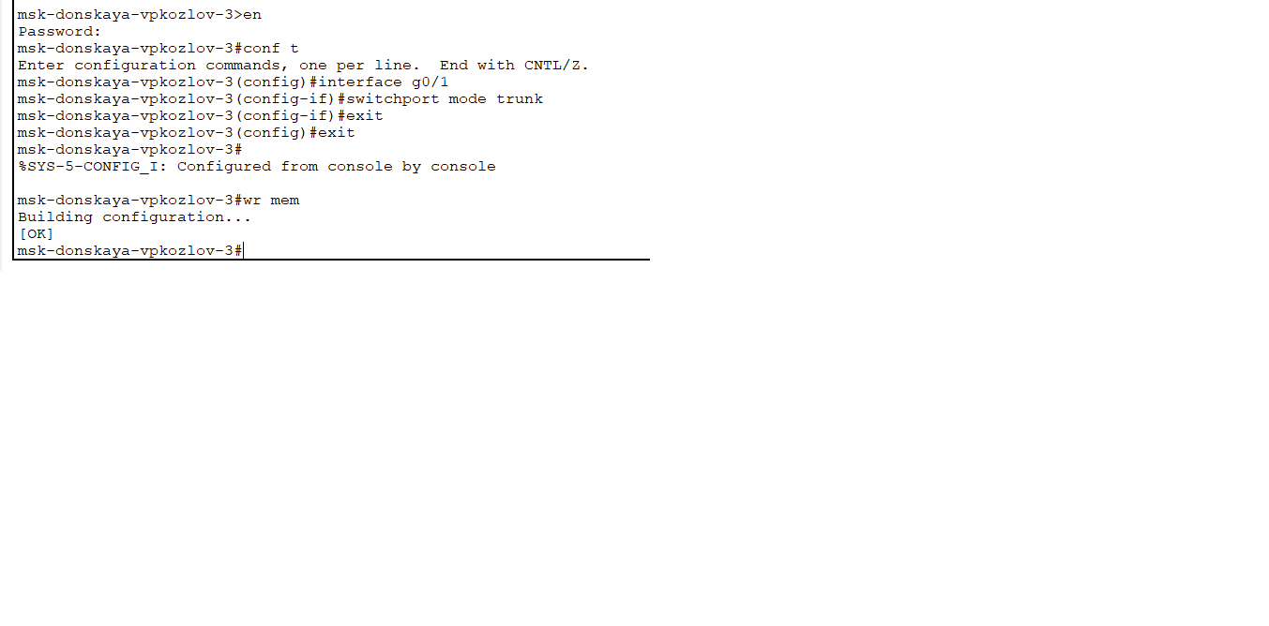

Рис. 3: Создание trunk-портов на msk-donskaya-vpkozlov-sw-3

Поднял trunk-порты на msk-donskaya-vpkozlov-sw-4 (рис. 4)

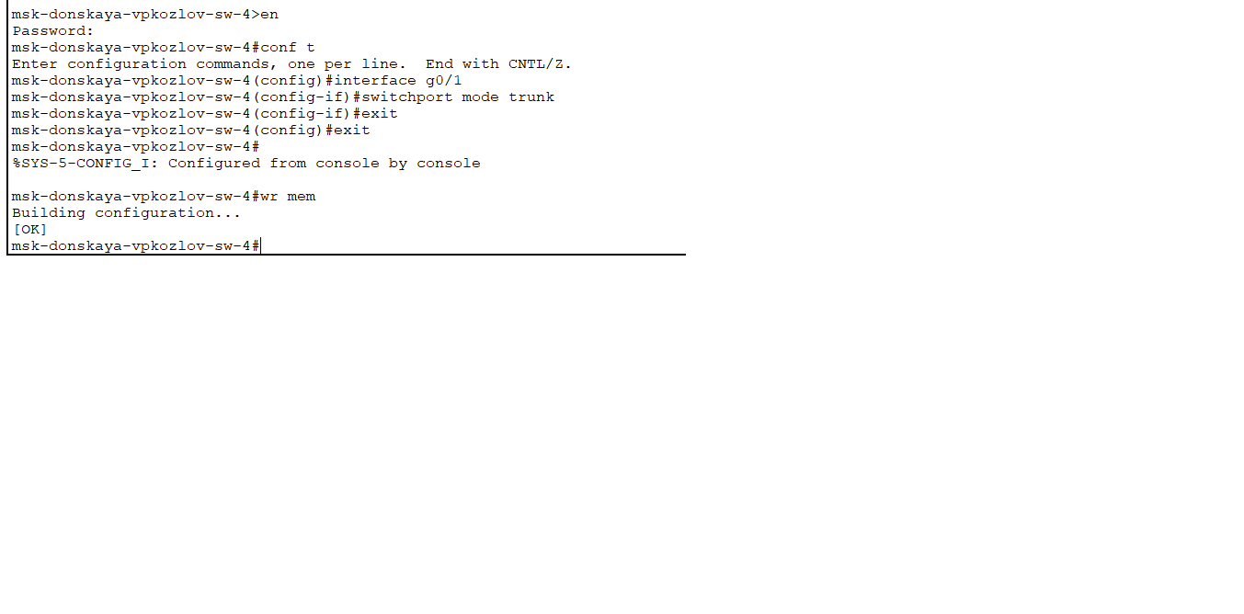

Рис. 4: Создание trunk-портов на msk-donskaya-vpkozlov-sw-4

Поднял trunk-порты на msk-pavlovskaya-vpkozlov-sw-1 (рис. 5)

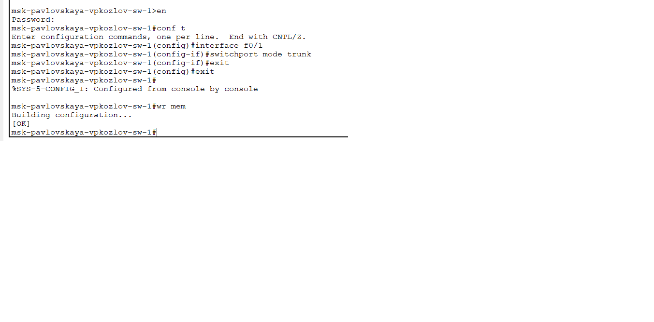

Рис. 5: Создание trunk-портов на msk-pavlovskaya-vpkozlov-sw-1

Сконфигурировал VLAN на msk-donskaya-vpkozlov-sw-1 (рис. 6)

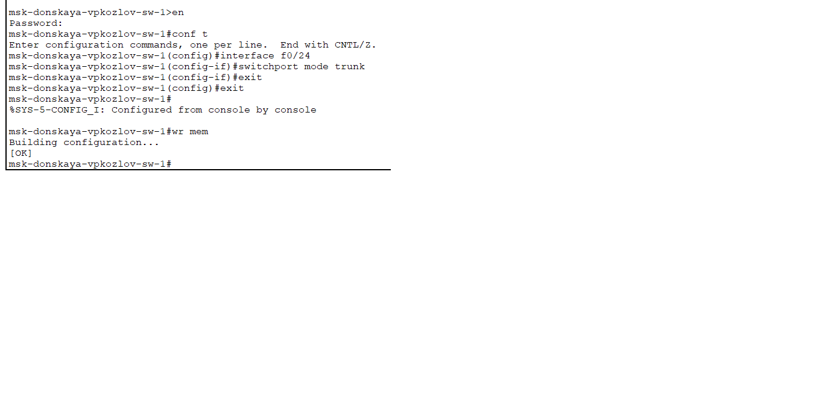

Рис. 6: Конфигурирование VLAN на msk-donskaya-vpkozlov-sw-1

Настроил VLAN-порты (рис. 7)

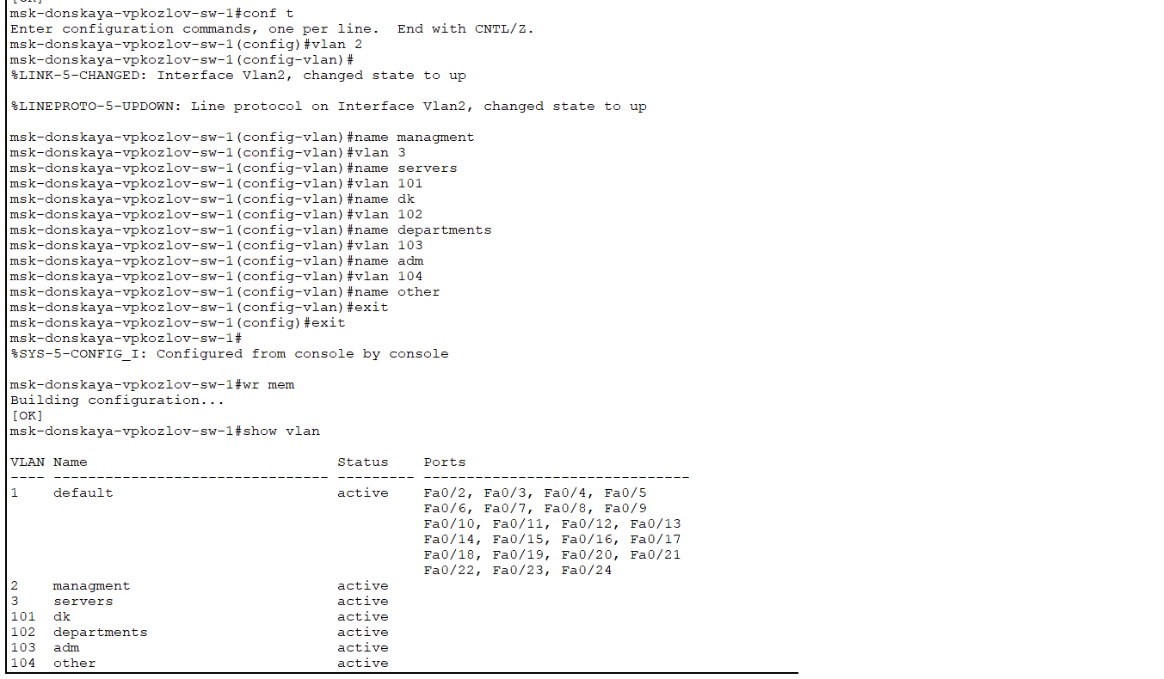

Рис. 7: Настройка VLAN-портов

Настроил VTP сервер на msk-donskaya-vpkozlov-sw-1 (рис. 8)

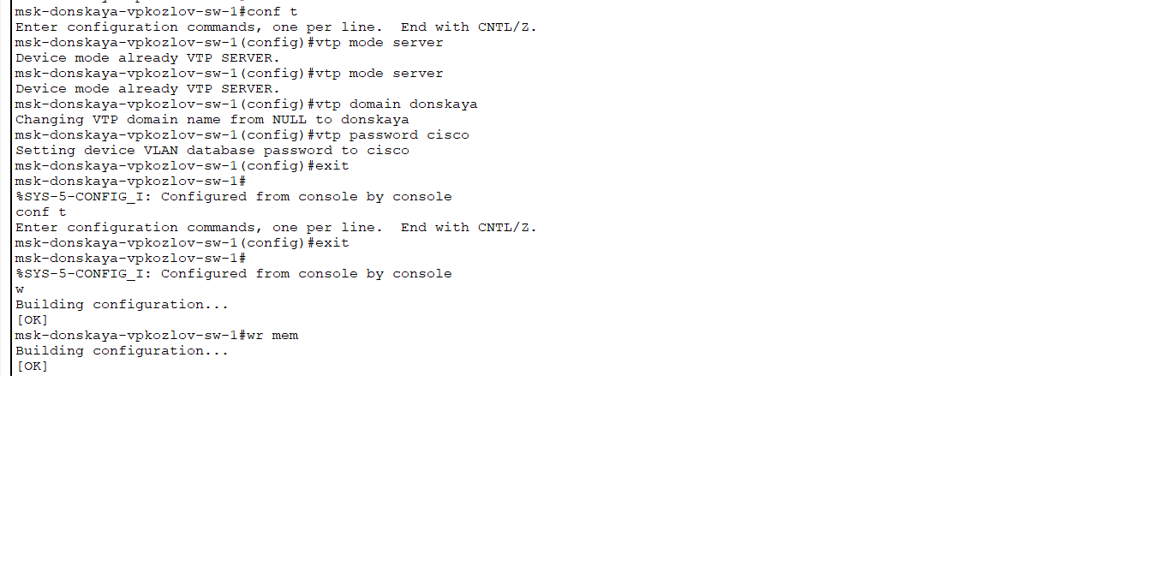

Рис. 8: VTP сервер на msk-donskaya-vpkozlov-sw-1

Сделал msk-donskaya-vpkozlov-sw-2 клиентом VTP (рис. 9)

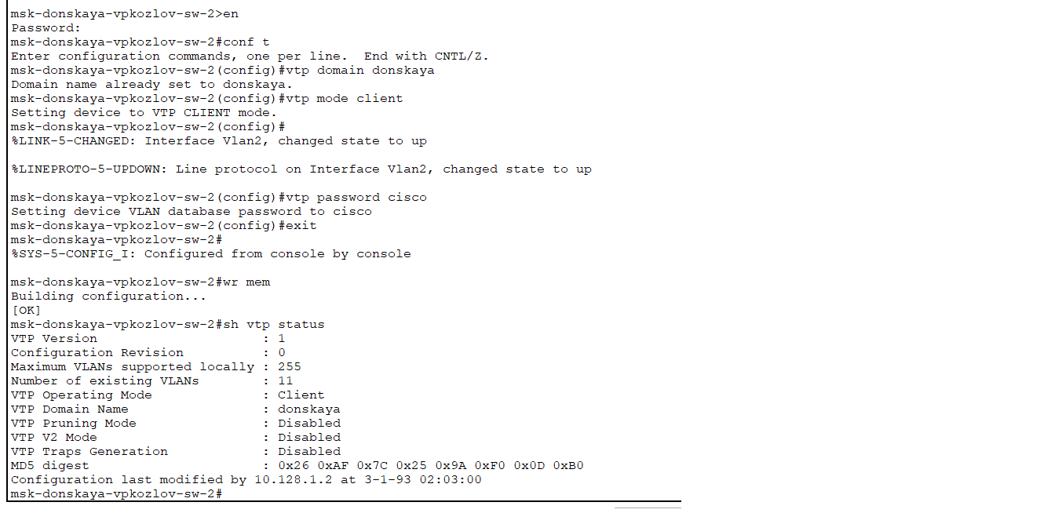

Рис. 9: Клиент VTP msk-donskaya-vpkozlov-sw-2

Сделал msk-donskaya-vpkozlov-sw-3 клиентом VTP (рис. 10)

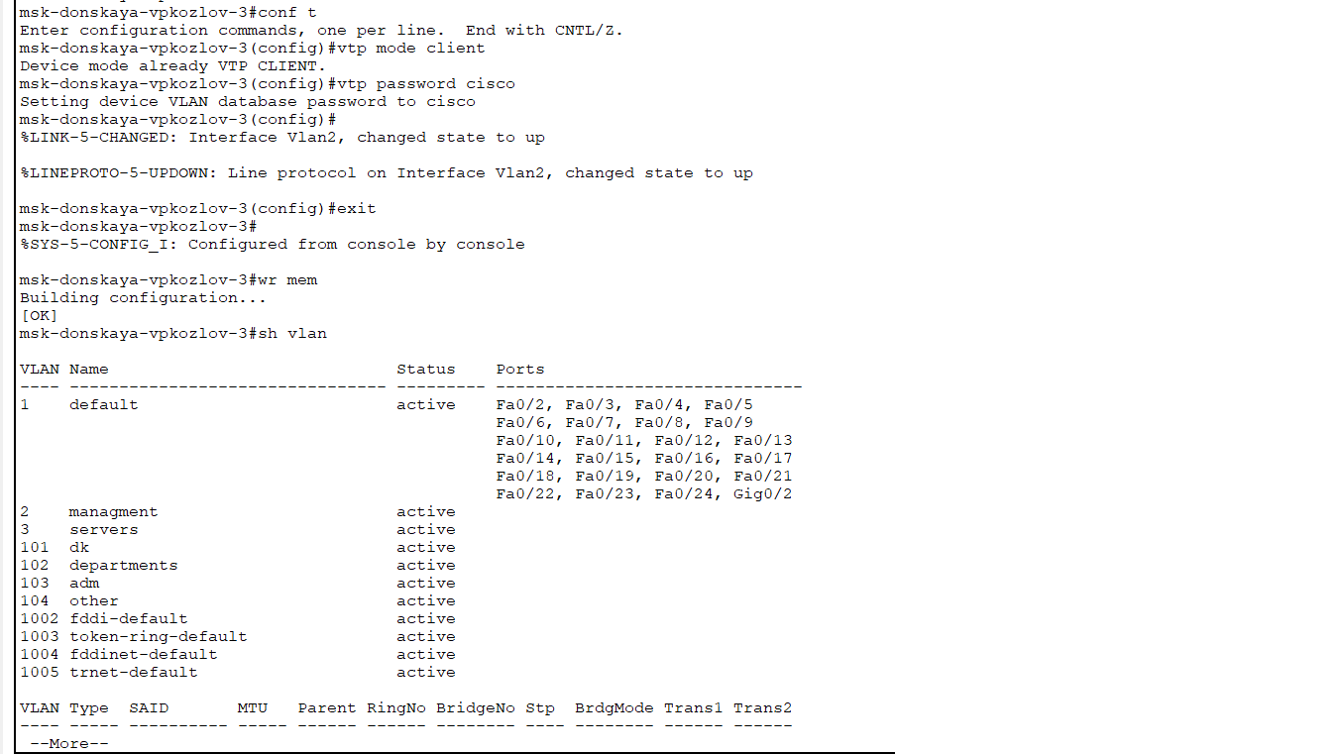

Рис. 10: Клиент VTP msk-donskaya-vpkozlov-sw-3

Сделал msk-donskaya-vpkozlov-sw-4 клиентом VTP (рис. 11)

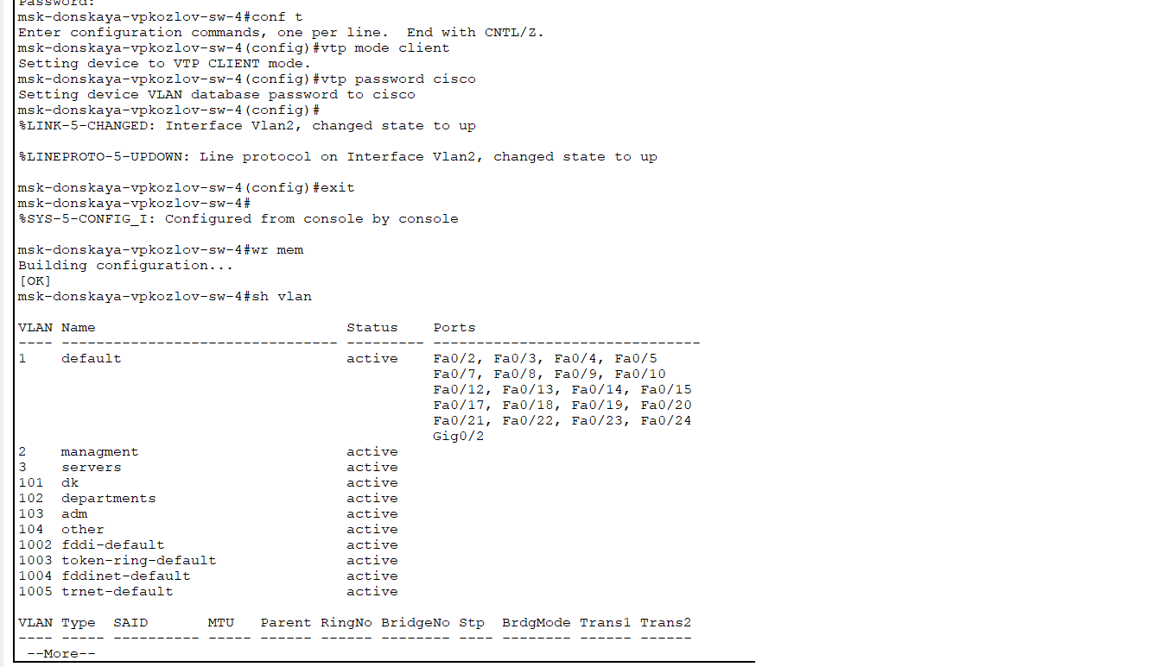

Рис. 11: Клиент VTP msk-donskaya-vpkozlov-sw-4

Сделал msk-pavlovskaya-vpkozlov-sw-1 клиентом VTP (рис. 12)

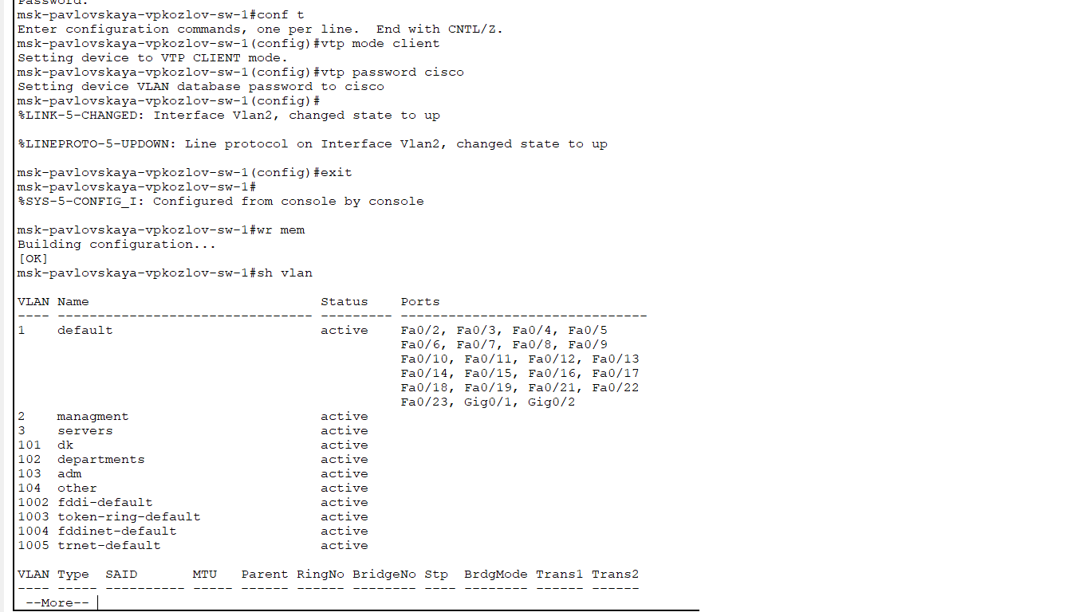

Рис. 12: Клиент VTP msk-pavlovskaya-vpkozlov-sw-1

Сконфигурировал диапазоны портов для msk-donskaya-vpkozlov-sw-4 (рис. 13)

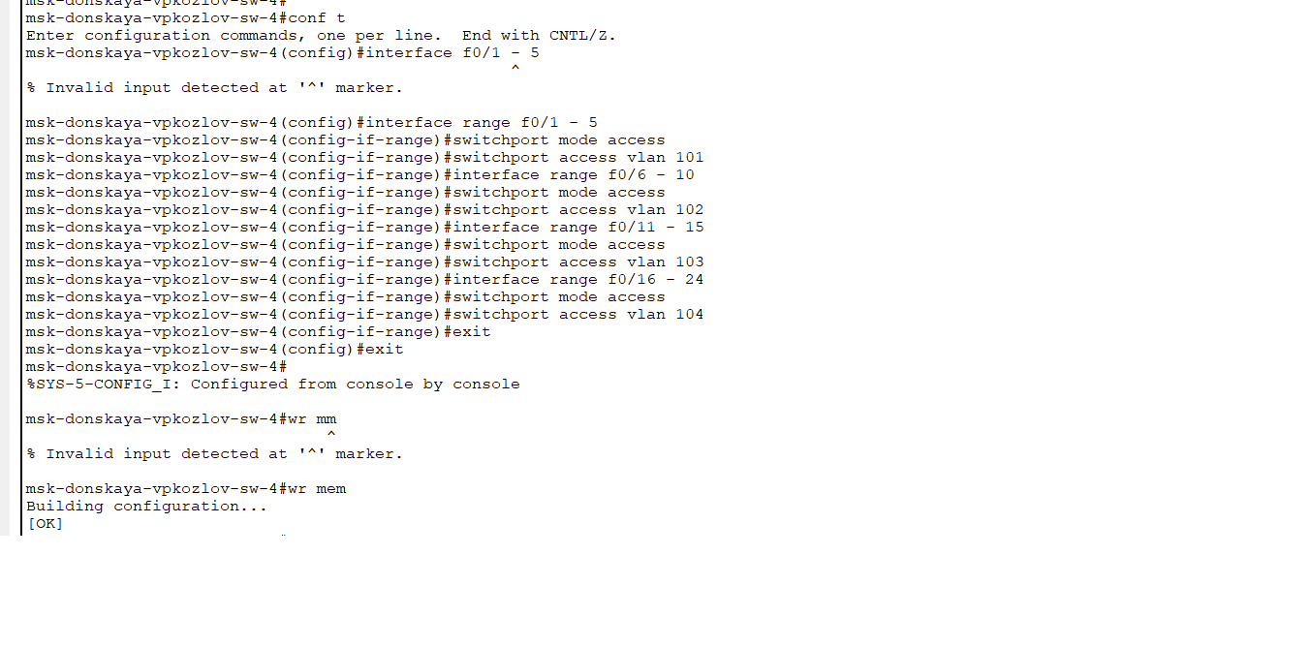

Рис. 13: Диапазоны портов для msk-donskaya-vpkozlov-sw-4

Сконфигурировал диапазоны портов для msk-pavlovskaya-vpkozlov-sw-1 (рис. 14)

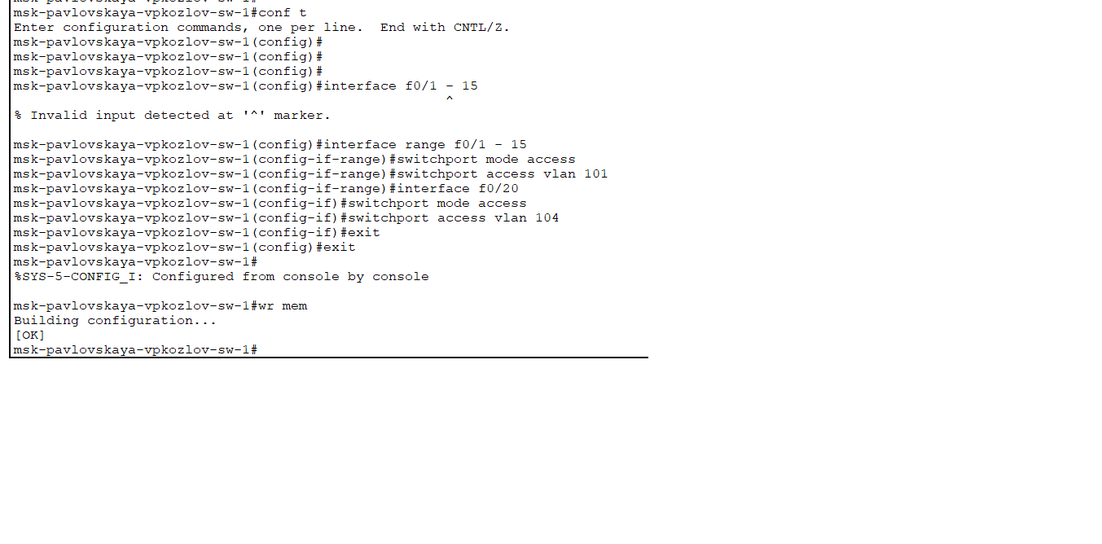

Рис. 14: Диапазоны портов для msk-pavlovskaya-vpkozlov-sw-1

Сконфигурировал диапазоны портов для msk-donskaya-vpkozlov-sw-2 (рис. 15)

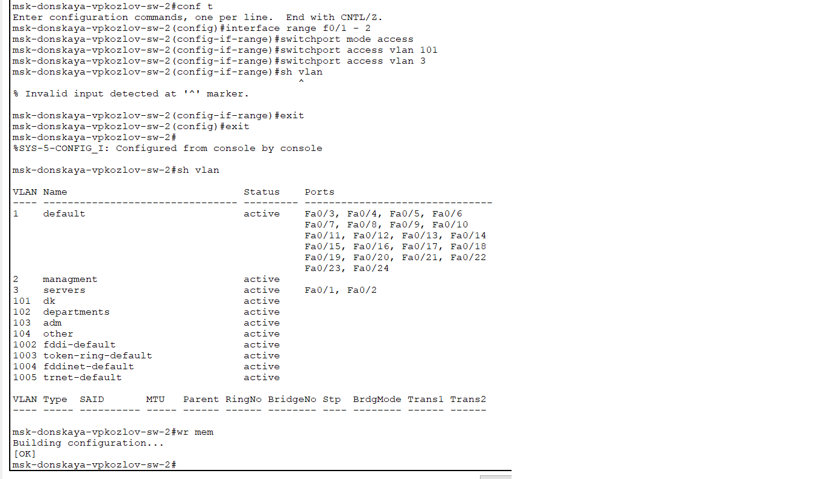

Рис. 15: Диапазоны портов для msk-donskaya-vpkozlov-sw-2

Сконфигурировал диапазоны портов для msk-donskaya-vpkozlov-sw-3 (рис. 16)

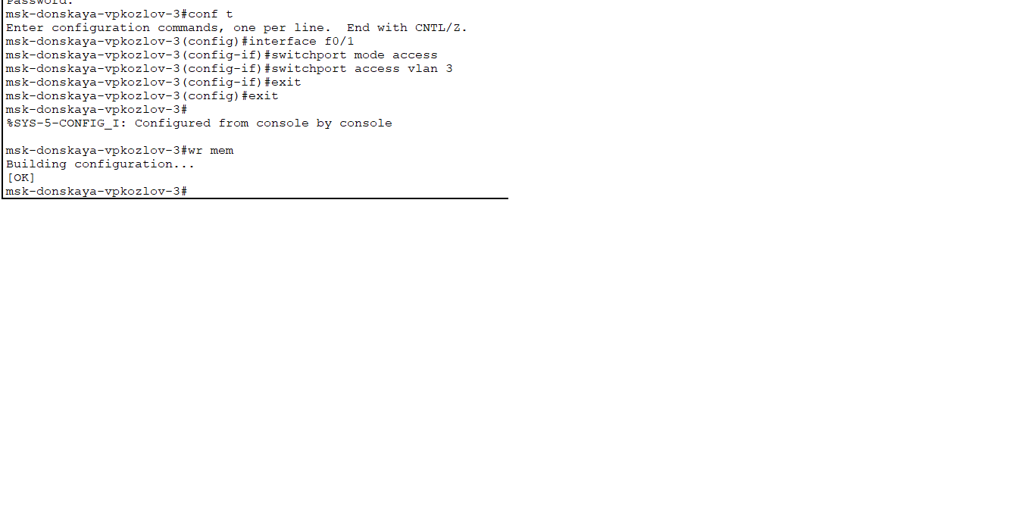

Рис. 16: Диапазоны портов для msk-donskaya-vpkozlov-sw-3

Указал ip-адреса для сервера web (рис. 17)

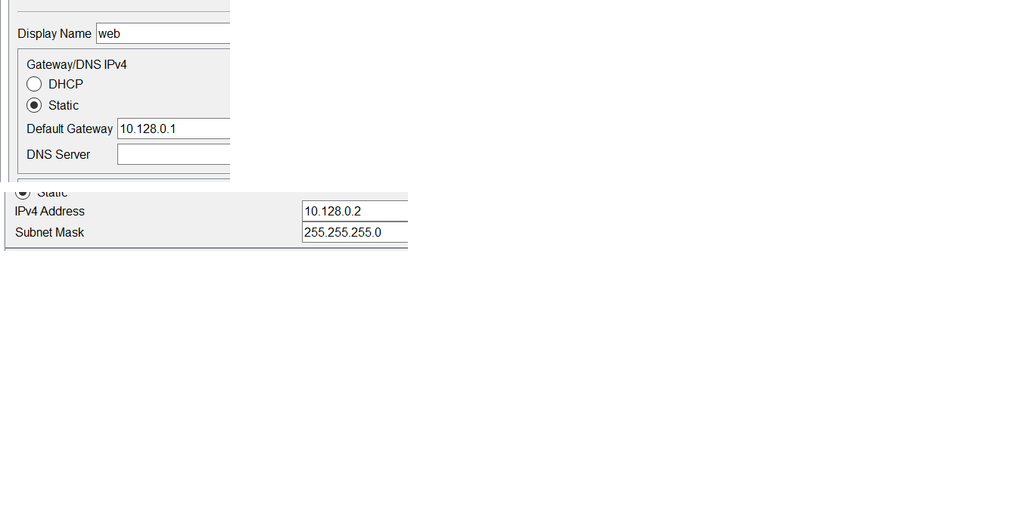

Рис. 17: ip-адреса для сервера web

Указал ip-адреса для сервера file (рис. 18)

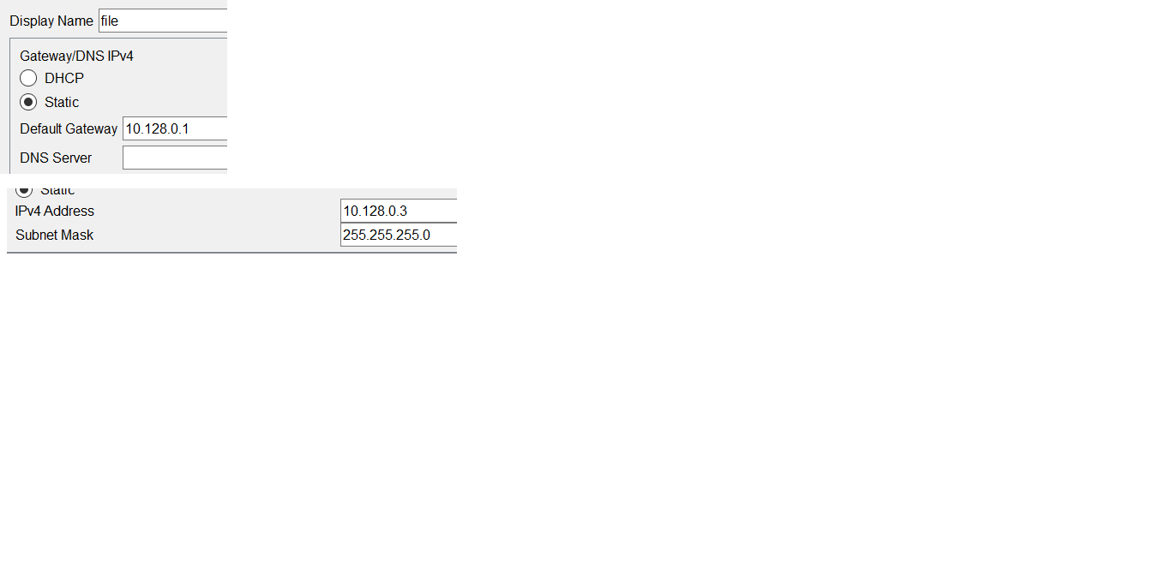

Рис. 18: ip-адреса для сервера file

Указал ip-адреса для сервера mail (рис. 19)

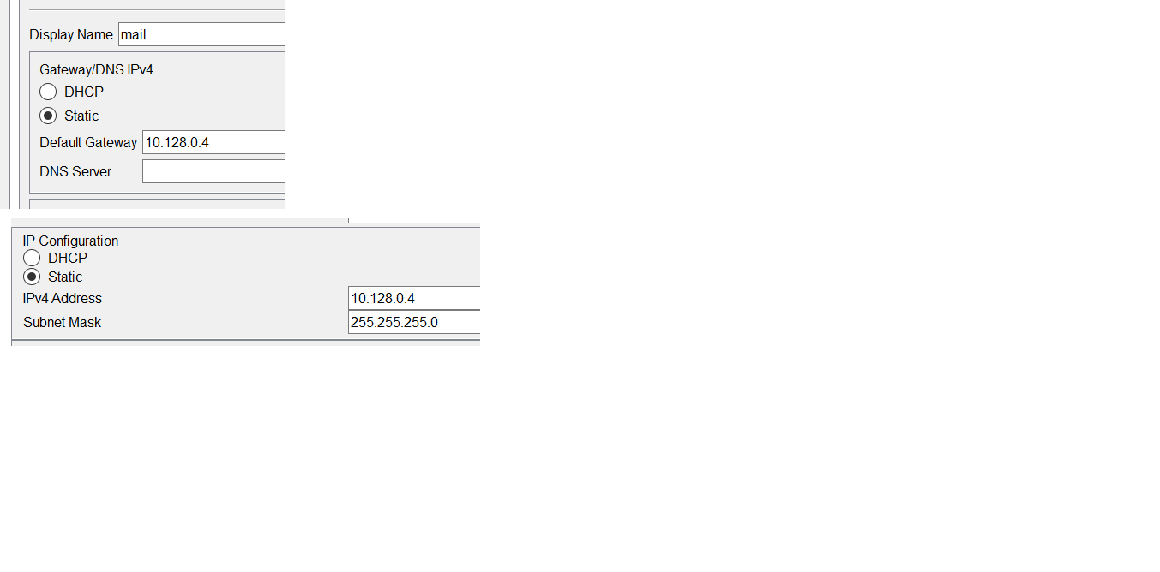

Рис. 19: ip-адреса для сервера mail

Указал ip-адреса на dk-donskaya-1 (рис. 20)

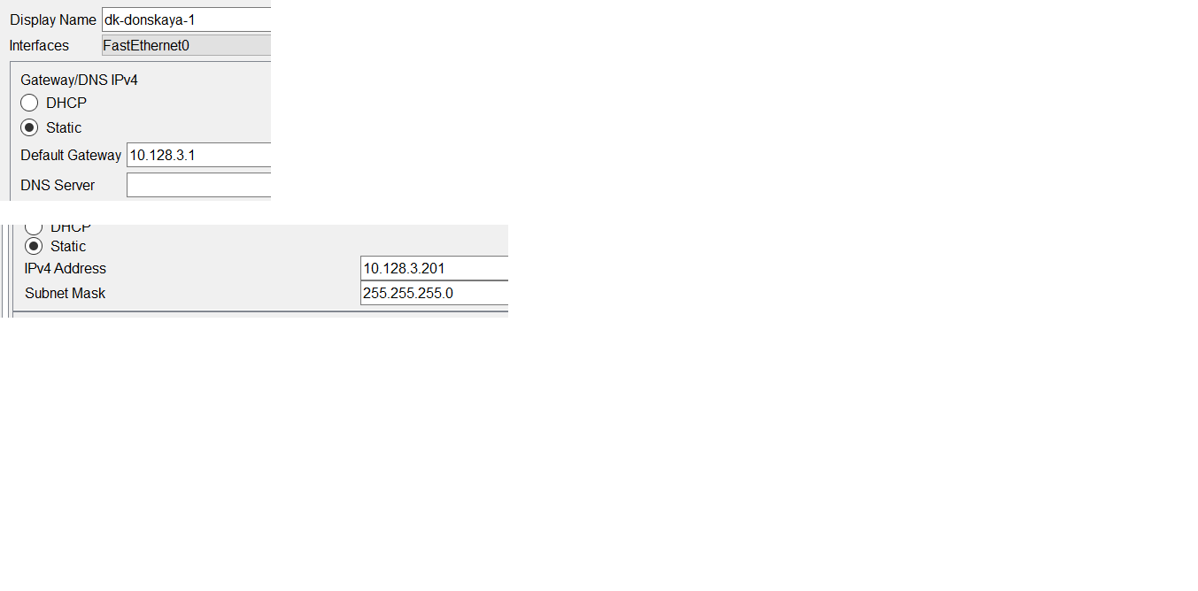

Рис. 20: ip-адреса на dk-donskaya-1

Пропинговал другие ПК (рис. 21)

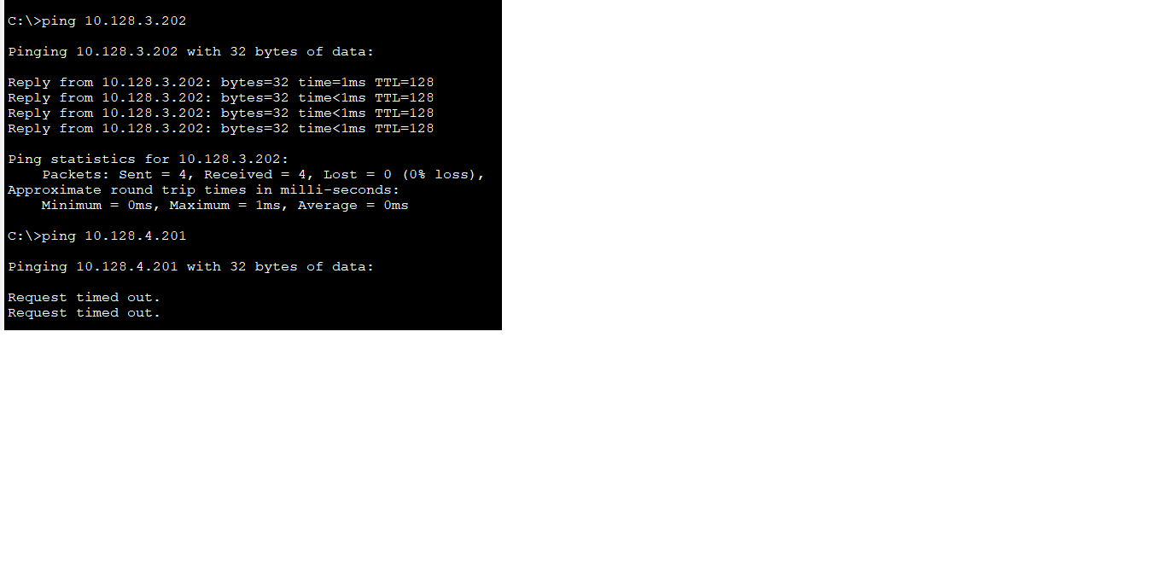

Рис. 21: Отправка и получение пакетов от других ПК

# 4 Выводы

Получил основные навыки по настройке VLAN на коммутаторах сети.

# 5 Контрольные вопросы

1. Какая команда используется для просмотра списка VLAN на сетевом устройстве?

Команда show vlan.

1. Охарактеризуйте VLAN Trunking Protocol (VTP). Приведите перечень команд с пояснениями для настройки и просмотра информации о VLAN.

Протокол VTP (англ. VLAN Trunking Protocol) — протокол ЛВС, служащий для обмена информацией о VLAN (виртуальных сетях), имеющихся на выбранном транковом порту. Разработан и используется компанией Cisco.

* show vlan — выводит подробный список номеров и имён VLAN, активных на коммутаторе, а также портов, назначенных в каждую из них;
* switchport access vlan vlan_number - команды для назначения отдельных портов в сети VLAN;
* switchport access vlan vlan_number - команды для назначения диапазонов портов в сети VLAN.

1. Охарактеризуйте Internet Control Message Protocol (ICMP). Опишите формат пакета ICMP.

Протокол Internet Control Message Protocol (ICMP) – это набор коммуникационных правил, которые устройства используют для распространения информации об ошибках передачи данных в сети. При обмене сообщениями между отправителем и получателем могут возникнуть непредвиденные ошибки. Например, сообщения могут быть слишком длинными или пакеты данных могут приходить не по порядку, поэтому получатель не может их организовать.

Формат пакета ICMP включает следующие поля:

* Идентификатор (обычно это идентификатор процесса) и номер по порядку (увеличивается на 1 при посылке каждого пакета). Эти поля служат для того, чтобы отправитель мог связать в пары запросы и отклики.
* Тип определяет, является ли этот пакет запросом (8) или откликом (0).
* Контрольная сумма представляет собой 16-разрядное дополнение по модулю 1 контрольной суммы всего ICMP-сообщения, начиная с поля тип.
* Данные служит для записи информации, возвращаемой отправителю.

1. Охарактеризуйте Address Resolution Protocol (ARP). Опишите формат пакета ARP.

ARP - протокол разрешения адресов (Address Resolution Protocol) является протоколом третьего (сетевого) уровня модели OSI, используется для преобразования IP-адресов в MAC-адреса, играет важную функцию в множественном доступе сетей.

Формат сообщения ARP включает следующие поля:

* Тип оборудования. Размер поля равен 2 байтам. Определяет тип оборудования, используемое для передачи сообщения. Наиболее распространённый тип оборудования — Ethernet. Значение Ethernet равно 1.
* Тип протокола. Указывает, какой протокол использовался для передачи сообщения. Значение этого поля равно 2048, что указывает на IPv4.
* Длина аппаратного адреса. Показывает длину сетевого адреса в байтах. Размер MAC-адреса Ethernet составляет 6 байт.
* Длина адреса протокола. Показывает размер IP-адреса в байтах. Размер IP-адреса равен 4 байтам.
* Операционный закон. Указывает тип сообщения. Если значение этого поля равно 1, то это сообщение-запрос, а если значение этого поля равно 2, то это ответное сообщение.
* Аппаратный адрес отправителя. Содержит MAC-адрес устройства, передающего сообщение.

1. Что такое MAC-адрес? Какова его структура?

MAC-адрес — это уникальный код, присвоенный производителем сетевому устройству (например, беспроводному сетевому адаптеру или ethernet-адаптеру). MAC — это сокращение от Media Access Control. Предполагается, что каждый код является уникальным для определённого устройства. MAC-адрес состоит из шести групп по два символа, разделённых двоеточиями, например, 00:1B:44:11:3A:B7.

# 6 Список литературы

1. 802.1D-2004 - IEEE Standard for Local and Metropolitan Area Networks. Media Access Control (MAC) Bridges : тех. отч. / IEEE. — 2004. — С. 1—
2. — DOI: 10.1109/IEEESTD.2004.94569. — URL: http://ieeexplore. ieee.org/servlet/opac?punumber=9155.
3. 802.1Q - Virtual LANs. — URL: http://www.ieee802.org/1/pages/802. 1Q.html.
4. A J. Packet Tracer Network Simulator. — Packt Publishing, 2014. — ISBN 9781782170426. — URL: https://books.google.com/books?id= eVOcAgAAQBAJ&dq=cisco+packet+tracer&hl=es&source=gbs_navlinks_
5. Cotton M., Vegoda L. Special Use IPv4 Addresses : RFC / RFC Editor. — 01.2010. — С. 1—11. — № 5735. — DOI: 10.17487/rfc5735. — URL: https: //www.rfc-editor.org/info/rfc5735.
6. Droms R. Dynamic Host Configuration Protocol : RFC / RFC Editor. — 03.1997. — С. 1—45. — № 2136. — DOI: 10.17487/rfc2131. — URL: https: //www.ietf.org/rfc/rfc2131.txt%20https://www.rfc-editor.org/ info/rfc2131.
7. McPherson D., Dykes B. VLAN Aggregation for Efficient IP Address Allocation, RFC 3069. — 2001. — URL: http : / / www . ietf . org / rfc / rfc3069.txt.
8. Moy J. OSPF Version 2 : RFC / RFC Editor. — 1998. — С. 244. — DOI: 10. 17487/rfc2328. — URL: https://www.rfc-editor.org/info/rfc2328.
9. NAT Order of Operation. — URL: https://www.cisco.com/c/en/us/ support/docs/ip/network-address-translation-nat/6209-5.html.
10. NAT: вопросы и ответы / Сайт поддержки продуктов и технологий компании Cisco. — URL: https://www.cisco.com/cisco/web/support/ RU/9/92/92029_nat-faq.html.
11. Neumann J. C. Cisco Routers for the Small Business A Practical Guide for IT Professionals. — Apress, 2009.